labФедеральное государственное автономное образовательное учреждение высшего образования «Национальный исследовательский университет ИТМО»

Факультет программной инженерии и компьютерной техники.

Основы профессиональной деятельности(ОПД).

Лабораторная работа №3

Исследование работы БЭВМ

Вариант 7661

Выполнил: Бурейко Роман Олегович (412902), группа p3115, поток 1.15.

Преподаватель: Ершова Анна Ильинична

Вариант задания:

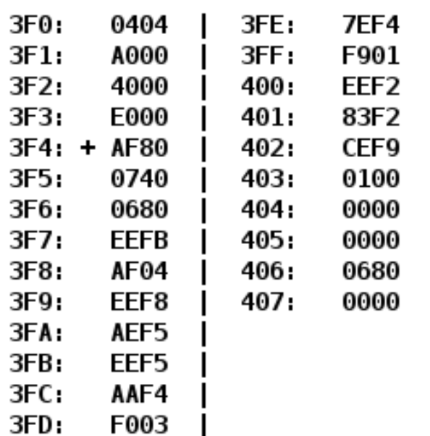

Мнемоника программы

|  |  |  |  |
| --- | --- | --- | --- |
| Адрес | Команда | Мнемоника | Описание |
| 3F0 | 0404 |  | Данные – первый элемент |
| 3F1 | A000 |  | Данные - i |
| 3F2 | 4000 |  | Данные – оставшаяся длина массива |
| 3F3 | E000 |  | Данные – наименьший найденный элемент |
| 3F4 | +AF80 | LD (F) 80 | Прямая загрузка M -> AC (FF80) |
| 3F5 | 0740 | DEC | AC - 1 |
| 3F6 | 0680 | SWAB | Обмен старшего и младшего байта |
| 3F7 | EEFB | ST (E) | Прямая относительная загрузка в память  Загрузить в ip +1 -5(fb = -5)  То есть ST 7FFF -> 3F3  7fff – самое большое положительное число |
| 3F8 | AF04 | LD (F) 04 | Прямая загрузка M -> AC (0004) (длина массива) |
| 3F9 | EEF8 | ST (E) | Прямая относительная загрузка в адрес памяти  Загрузить в ip +1 -8 (f8 = -8)  То есть ST 0004 -> 3F2 |
| 3FA | AEF5 | LD (E) | Прямая относительная загрузка в аккумулятор  загрузка Ip +1 -11 (f5 = -11)  То есть 3F0 -> AC |
| 3FB | EEF5 | ST (E) | Прямая относительная загрузка в адрес памяти  Загрузить в ip -11 +1 (f5 = -11)  То есть ST AC -> 3F1 |
| 3FC | AAF4 | LD (A)+ | Косвенная постинкрементная загрузка в аккумулятор |
| 3FD | F003 | BEQ | Переход если равенство (Z == 0) |
| 3FE | 7EF4 | CMP IP-12 +1 | Прямая относительная установка флагов по результату AC – M  M = f4 = -12 +1(3f3) |
| 3FF | F901 | BGE 01 | Переход, если больше или равно  (N ⊕ V = 0 || N == V)  (IP +1 + 01) |
| ­­400 | EEF2 | ST IP-14 | Прямая относительная загрузка в адрес памяти  Загрузить в ip +1 -14 (f8 = -14)  То есть ST AC -> 3F3 |
| 401 | 83F2 | LOOP $3F2 | 3F2 –1 -> 3F2  IF M<=0 -> IP +1 -> IP |
| 402 | CEF9 | JUMP EF9 | Прыжок на f9 (-8+1) –> 3FC  Если выполняется условие 401 |
| 403 | 0100 | HLT | Конец программы |
| 404 | A000 |  | Элемент массива |
| 405 | 28f4 |  | Элемент массива |
| 406 | 8000 |  | Элемент массива |
| 407 | F000 |  | Элемент массива |

|  |  |  |  |  |  |  |  |  |  |  |  |  |
| --- | --- | --- | --- | --- | --- | --- | --- | --- | --- | --- | --- | --- |
|  |  |  |  |  |  |  |  |  |  |  |  |  |

|  |  |  |
| --- | --- | --- |
| Выполняемая команда | Содержимое регистров процессора после выполнения команды | Ячейка, значение которой изменилось после выполнения команды |

|  |  |  |  |  |  |  |  |  |  |  |  |  |
| --- | --- | --- | --- | --- | --- | --- | --- | --- | --- | --- | --- | --- |
| Адрес | | Код | IP | CR | AR | DR | SP | BR | AC | NZVC | Адрес | Новый код |
| 3F4 | | AF80 | 3F5 | AF80 | 3F4 | FF80 | 000 | FF80 | FF80 | 1001 |  |  |
| 3F5 | | 0740 | 3F6 | 0740 | 3F5 | 0740 | 000 | 03F5 | FF7F | 1001 |  |  |
| 3F6 | | 0680 | 3F7 | 0680 | 3F6 | 0680 | 000 | 03F6 | 7FFF | 0001 |  |  |
| 3F7 | | EEFB | 3F8 | EEFB | 3F3 | 7FFF | 000 | FFFB | 7FFF | 0001 | 3F3 | 7FFF |
| 3F8 | | AF04 | 3F9 | AF04 | 3F8 | 0004 | 000 | 0004 | 0004 | 0001 |  |  |
| 3F9 | | EEF8 | 3FA | EEF8 | 3F2 | 0004 | 000 | FFF8 | 0004 | 0001 | 3F2 | 0004 |
| 3FA | | AEF5 | 3FB | AEF5 | 3F0 | 0404 | 000 | FFF5 | 0404 | 0001 |  |  |
| 3FB | | EEF5 | 3FC | EEF5 | 3F1 | 0404 | 000 | FFF5 | 0404 | 0001 | 3F1 | 0404 |
| 3FC | | AAF4 | 3FD | AAF4 | 404 | A000 | 000 | FFF4 | A000 | 1001 | 3F1 | 0405 |
| 3FD | | F003 | 3FE | F003 | 3FD | F003 | 000 | 03FD | A000 | 1001 |  |  |
| 3FE | | 7EF4 | 3FF | 7EF4 | 3F3 | 7FFF | 000 | FFF4 | A000 | 0011 |  |  |
| 3FF | | F901 | 400 | F901 | 3FF | F901 | 000 | 03FF | A000 | 0011 |  |  |
| 400 | | EEF2 | 401 | EEF2 | 3F3 | A000 | 000 | FFF2 | A000 | 0011 | 3F3 | A000 |
| 401 | | 83F2 | 402 | 83F2 | 3F2 | 0003 | 000 | 0002 | A000 | 0011 | 3F2 | 0003 |
| 402 | | CEF9 | 3FC | CEF9 | 402 | 03FC | 000 | FFF9 | A000 | 0011 |  |  |
| 3FC | | AAF4 | 3FD | AAF4 | 405 | 28F4 | 000 | FFF4 | 28F4 | 0001 | 3F1 | 0406 |
| 3FD | | F003 | 3FE | F003 | 3FD | F003 | 000 | 03FD | 28F4 | 0001 |  |  |
| 3FE | | 7EF4 | 3FF | 7EF4 | 3F3 | A000 | 000 | FFF4 | 28F4 | 1010 |  |  |
| 3FF | | F901 | 401 | F901 | 3FF | F901 | 000 | 0001 | 28F4 | 1010 |  |  |
| 401 | | 83F2 | 402 | 83F2 | 3F2 | 0002 | 000 | 0001 | 28F4 | 1010 | 3F2 | 0002 |
| 402 | | CEF9 | 3FC | CEF9 | 402 | 03FC | 000 | FFF9 | 28F4 | 1010 |  |  |
| 3FC | | AAF4 | 3FD | AAF4 | 406 | 8000 | 000 | FFF4 | 8000 | 1000 | 3F1 | 0407 |
| 3FD | | F003 | 3FE | F003 | 3FD | F003 | 000 | 03FD | 8000 | 1000 |  |  |
| 3FE | | 7EF4 | 3FF | 7EF4 | 3F3 | A000 | 000 | FFF4 | 8000 | 1000 |  |  |
| 3FF | | F901 | 400 | F901 | 3FF | F901 | 000 | 03FF | 8000 | 1000 |  |  |
| 400 | | EEF2 | 401 | EEF2 | 3F3 | 8000 | 000 | FFF2 | 8000 | 1000 | 3F3 | 8000 |
| 401 | | 83F2 | 402 | 83F2 | 3F2 | 0001 | 000 | 0000 | 8000 | 1000 | 3F2 | 0001 |  |  |  |  |  |  |  |  |  |  |  |  |
| 402 | | CEF9 | 3FC | CEF9 | 402 | 03FC | 000 | FFF9 | 8000 | 1000 |  |  |  |  |  |  |  |  |  |  |  |  |
| 3FC | | AAF4 | 3FD | AAF4 | 407 | F000 | 000 | FFF4 | F000 | 1000 | 3F1 | 0408 |  |  |  |  |  |  |  |  |  |  |
| 3FD | | F003 | 3FE | F003 | 3FD | F003 | 000 | 03FD | F000 | 1000 |  |  |  |  |  |  |  |  |  |  |  |  |
| 3FE | | 7EF4 | 3FF | 7EF4 | 3F3 | 8000 | 000 | FFF4 | F000 | 0001 |  |  |  |  |  |  |  |  |  |  |  |  |
| 3FF | | F901 | 401 | F901 | 3FF | F901 | 000 | 0001 | F000 | 0001 |  |  |  |  |  |  |  |  |  |  |  |  |
| 401 | | 83F2 | 403 | 83F2 | 3F2 | 0000 | 000 | FFFF | F000 | 0001 | 3F2 | 0000 |  |  |  |  |  |  |  |  |  |  |
| 403 | 0100 | 404 | 0100 | 403 | 0100 | 000 | 0403 | F000 | 0001 |  |  |  |

Описание программы:

Программа проходит по массиву и ищет минимальный ненулевой элемент.

Программа загружает число 7FFF – самое большое положительное число.

С ним, через команду f9 (>=) сравнивается ненулевое число и теперь оно становится минимумом. Так программа проходится по всему массиву и минимальный элемент записывает в ячейку 3f3

Одз:

Любые числа, существующие в бэвм

ОП:

Все числа, представленные в программе знаковые